Título componente | Video Animado o Motion
Título del video | Plan de mercadeo internacional
Texto descriptivo
Escena | Imagen | Narración (voz en off) | Texto
Escena 1 | 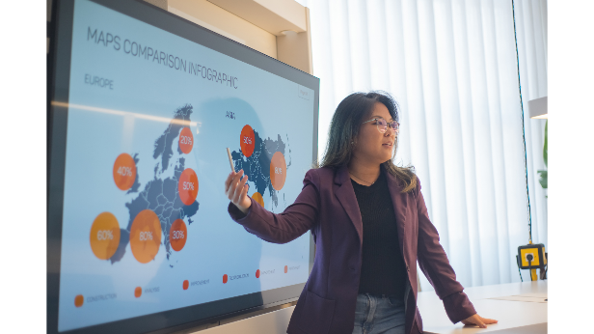  https://www.canva.com/design/DAGn_onSLKA/ZqtOW8OZNtxOcUhvAWGHMA/edit?utm_content=DAGn_onSLKA&utm_campaign=designshare&utm_medium=link2&utm_source=sharebutton | Estimado aprendiz, bienvenido al componente formativo Plan de mercadeo internacional. | Plan de mercadeo internacional.
Escena 2 |   https://www.canva.com/design/DAGn_onSLKA/ZqtOW8OZNtxOcUhvAWGHMA/edit?utm_content=DAGn_onSLKA&utm_campaign=designshare&utm_medium=link2&utm_source=sharebutton | En este componente encontrará herramientas conceptuales y metodológicas para formular planes de mercadeo internacional con objetivos claros y un diagnóstico preciso. | - Herramientas conceptuales y metodológicas para formular planes.  - Objetivos claros y un diagnóstico preciso.
Escena 3 |   https://www.canva.com/design/DAGn_onSLKA/ZqtOW8OZNtxOcUhvAWGHMA/edit?utm_content=DAGn_onSLKA&utm_campaign=designshare&utm_medium=link2&utm_source=sharebutton | Aprenderá a establecer acciones de mercadeo internacional de acuerdo con objetivos específicos y un análisis profundo del contexto. | - Establecer acciones de mercadeo internacional.  - Objetivos específicos y un análisis profundo del contexto.
Escena 4 |   https://www.canva.com/design/DAGn_onSLKA/ZqtOW8OZNtxOcUhvAWGHMA/edit?utm_content=DAGn_onSLKA&utm_campaign=designshare&utm_medium=link2&utm_source=sharebutton | Conocerá los objetivos de mercadeo internacional, su concepto, tipos y criterios para su diseño, que son la base fundamental para orientar cualquier estrategia global. | - Objetivos de mercadeo internacional, su concepto, tipos y criterios para su diseño.
Escena 5 |   https://www.canva.com/design/DAGn_onSLKA/ZqtOW8OZNtxOcUhvAWGHMA/edit?utm_content=DAGn_onSLKA&utm_campaign=designshare&utm_medium=link2&utm_source=sharebutton | Además, explorará las estrategias de mercadeo internacional, entendiendo sus tipos y los criterios que se deben tener en cuenta para diseñarlas y aplicarlas exitosamente. | - Estrategias de mercadeo internacional, entendiendo sus tipos y los criterios.
Escena 6 |   https://www.canva.com/design/DAGn_onSLKA/ZqtOW8OZNtxOcUhvAWGHMA/edit?utm_content=DAGn_onSLKA&utm_campaign=designshare&utm_medium=link2&utm_source=sharebutton | Finalmente, se adentrará en el plan de mercadeo internacional: su concepto, estructura, recursos, | - Plan de mercadeo internacional: su concepto, estructura, recursos.
Escena 7 |   https://www.canva.com/design/DAGn_onSLKA/ZqtOW8OZNtxOcUhvAWGHMA/edit?utm_content=DAGn_onSLKA&utm_campaign=designshare&utm_medium=link2&utm_source=sharebutton | etapas para su elaboración y herramientas prácticas que facilitarán su formulación y ejecución. | - Etapas para su elaboración y herramientas.  - Formulación y ejecución.
Escena 8 |   https://www.canva.com/design/DAGn_onSLKA/ZqtOW8OZNtxOcUhvAWGHMA/edit?utm_content=DAGn_onSLKA&utm_campaign=designshare&utm_medium=link2&utm_source=sharebutton | También se presentará un ejemplo general que le permitirá visualizar cómo integrar cada uno de estos elementos en un plan coherente y efectivo. | - Ejemplo general.  - Integrar cada uno de estos elementos en un plan coherente y efectivo.
Escena 9 |   https://www.canva.com/design/DAGn_onSLKA/ZqtOW8OZNtxOcUhvAWGHMA/edit?utm_content=DAGn_onSLKA&utm_campaign=designshare&utm_medium=link2&utm_source=sharebutton | Lo invitamos a participar activamente en este proceso de aprendizaje que fortalecerá sus competencias para diseñar | - Participar activamente en este proceso de aprendizaje.
Escena 10 | 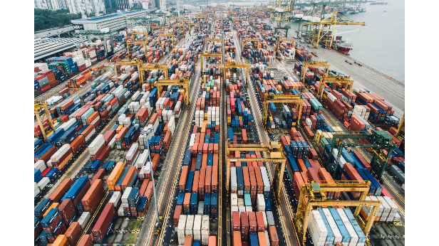  https://www.canva.com/design/DAGn_onSLKA/ZqtOW8OZNtxOcUhvAWGHMA/edit?utm_content=DAGn_onSLKA&utm_campaign=designshare&utm_medium=link2&utm_source=sharebutton | y ejecutar acciones comerciales en mercados globales, aportando al desarrollo económico sostenible. | - Ejecutar acciones comerciales en mercados globales.

